# **I La Paz Baja California**

**MT-40044** - Web: <https://viaje.mt/Kpehr>

**4 días y 3 noches**

Desde $12059 MXN | CPL + 1599 IMP

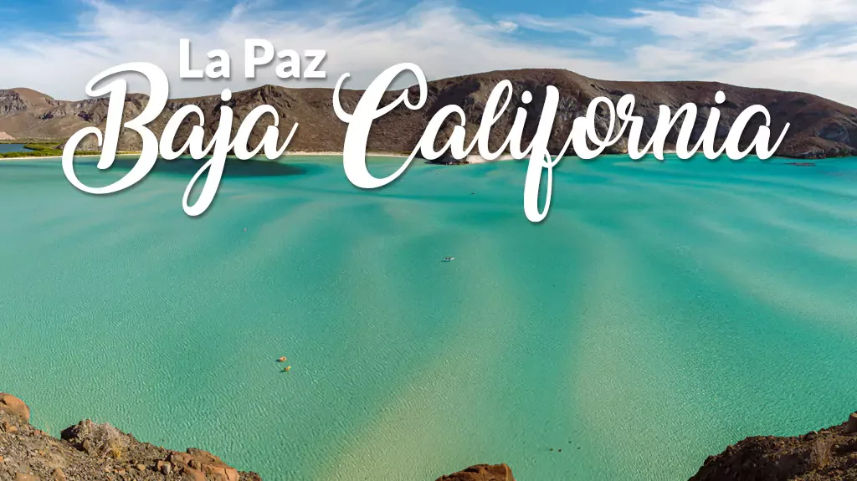

**Incluye vuelo con**

|  |
| --- |
|  |

#### **I SALIDAS**

Diarias

#### **I PAISES**

México.

#### **I CIUDADES**

La Paz., Balandra, El Tecolote, Isla Espíritu Santo.

#### **I ITINERARIO**

**DíA 1.**

**MéXICO - LA PAZ**

Cita en el aeropuerto de la Ciudad de México para tomar el vuelo rumbo a La Paz, llegada y recibimiento por nuestro guía. Tiempo libre para disfrutar de la playa o para realizar actividades personales. Alojamiento.

**DíA 2. LA PAZ**

Desayuno en el hotel. City tour y Visitas a las Playas de la paz (Duración 8 horas):

Visita a centro histórico de La Paz, Catedral, Museo, Centro de artesanías, Visita a playa Balandra y caminata para ver el hongo de Balandra, Permiso de acceso al área Natural Protegida, Visita a playa El Tecolote, Comida incluida en restaurante.

Alojamiento

**DíA 3 LA PAZ - ISLA ESPíRITU SANTO**

Desayuno en el hotel. Nos trasladaremos hasta la zona de embarque, daremos un paseo en lancha (Duración de 6 horas). Se realizará Snorkeling en el cual se facilitará el equipo de snorkel y chaleco salva vidas. Visitaremos el área Natural Protegida, y realizaremos snorkeling con lobos marinos (NO DISPONIBLE EN LOS MESES DE JUNIO, JULIO, AGOSTO).

Finalizamos con la visita a Playa Ensenada Grande, durante el recorrido se ofrece un lunch y bebidas. Alojamiento en La Paz.

**DíA 4 LA PAZ - MéXICO**

Desayuno en el hotel. Tiempo libre para actividades personales hasta la hora de su traslado al Aeropuerto de La Paz para tomar el vuelo de regreso.

**\*\*El itinerario puede sufrir modificaciones por causa de fuerza mayory ajena a Mega Travel tales como cierres por contingencia, bloqueos, retrasos de líneas aéreas etc sin embargo siempre tratamos de cumplir con el itinerario para convivencia de los pasajeros\*\***

#### **I TARIFAS**

|  |  |  |  |
| --- | --- | --- | --- |
| **CPL** | **TRIPLE** | **DOBLE** | **MNR** |
| $ 12,059 | $ 12,749 | $ 13,999 | $ 7,99 |

**IMPUESTOS Y SUPLEMENTOS**

|  |  |
| --- | --- |
| Impuestos Aéreos | $ 1,599 |

- Precios por persona en pesos mexicanos - Los precios cambian constantemente, así que te sugerimos la verificación de estos, y no utilizar este documento como definitivo. - Opera con un mínimo de dos pasajeros. - Se considera menor de 1-9 antilde;os compartiendo habitación con 2 adultos.

#### **I HOTELES**

|  |  |  |  |
| --- | --- | --- | --- |
| **HOTELES PREVISTOS O SIMILARES** | | | |
| **HOTEL** | **CIUDAD** | **TIPO** | **PAíS** |
| Hotel The Marine Waterfront Similar | La Paz | Turista | México |
| Hotel H Blue O Similar | La Paz | Turista | México |
| Hotel City Express O Similar | La Paz | Turista | México |
| ésta es la relación de los hoteles utilizados más frecuentemente en este circuito. Reflejada tan sólo a efectos indicativos, pudiendo ser el pasajero alojado en establecimientos similares o alternativos | | | |

**Precios vigentes hasta el 20/12/2025**

#### **I EL VIAJE INCLUYE**

● Vuelo redondo MEX- LAP- MEX

● Traslado Aeropuerto – Hotel – Aeropuerto,

● 3 noches de hospedaje en la ciudad de La Paz con desayuno incluido.

● City Tour Playas de La Paz con comida incluida.

● Tour a la Isla Espíritu Santo con comida incluida.

#### **I EL VIAJE NO INCLUYE**

● IMPUESTOS $1,599 MXN

● NINGUN SERVICIO NO ESPECIFICADO, GASTOS PERSONALES, PROPINAS (SEGUROS MEDICOS, ALIMENTOS NO MENCIONADOS, TOURS OPCIONALES)

● EQUIPAJE DOCUMENTADO

#### **I NOTAS**

**NOTAS DE LAS HOTELES MUY IMPORTANTES**

Hoteles sujetos a disponibilidad, los hoteles pueden cambiar.

**POLÍTICAS DE CONTRATACIÓN Y CANCELACIÓN**

<https://cdn.mtmedia25.com/contratos/contratoadhesion-astromundo-20241002.pdf>

**Precios indicados en MXN, pagaderos en Moneda Nacional al tipo de cambio del día.**

**Los precios indicados en este sitio web, son de carácter informativo y deben ser confirmados para realizar su reservación ya que están sujetos a modificaciones sin previo aviso.**